

MODUL PROGRAM JANA MINDA SIRI 1
2026

Nama :

...................................

Tingkatan :

5 ................................

1 | Rajah 1.1 dan Rajah 1.2 menunjukkan eksperimen untuk mengkaji kesan saiz bahan ke  atas kadar tindak balas.  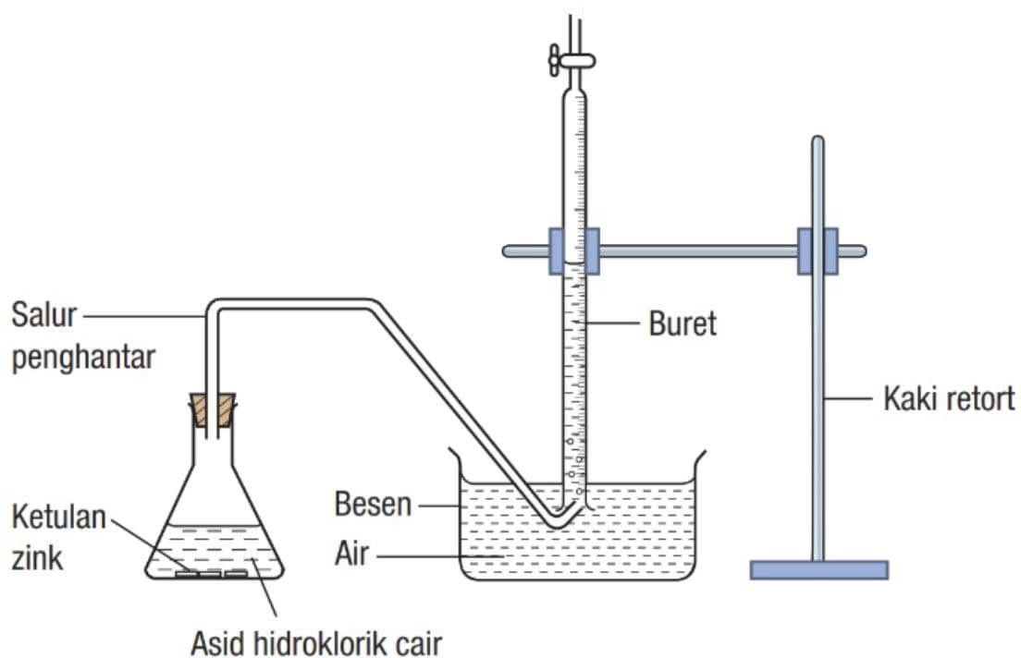    Rajah 1.1  Serbuk  zink  Rajah 1.2
(a | ) Nyatakan pernyataan masalah bagi eksperimen ini.  ..................................................................................................................................  ..................................................................................................................................  [1 markah]
(b | ) Nyatakan hipotesis bagi eksperimen ini.  ..................................................................................................................................  ..................................................................................................................................  [1 markah]

- Nyatakan pemboleh ubah dan cara mengawal pemboleh ubah bagi eksperimen ini.

  - Pemboleh ubah dimanipulasikan :

......................................................................................................................

Cara mengawal pemboleh ubah:

......................................................................................................................

......................................................................................................................
[2 markah]

  - Pemboleh ubah bergerak balas :

…..................................................................................................................

Cara mengawal pemboleh ubah:

…..................................................................................................................

…..................................................................................................................
[2 markah]

  - Pemboleh ubah dimalarkan :

......................................................................................................................

Cara mengawal pemboleh ubah:

......................................................................................................................

......................................................................................................................
[2 markah]

- Ramalkan pemerhatian bagi eksperimen dalam Rajah 1.1 dan Rajah 1.2 dalam jadual di bawah.

Saiz zink | Jumlah isipadu gas yang terkumpul (cm3)
Ketulan zink
Serbuk zink
[2 markah]

- (i) Nyatakan pemerhatian bagi eksperimen ini.

………………………………………………………………………………

………………………………………………………………………………
[1 markah]

 | (ii) | Nyatakan sebab kepada pemerhatian anda dalam jawapan di 4 (e) (i).  ………………………………………………………………………………  ………………………………………………………………………………  [1 markah]
(f) | Nyatakan satu inferens bagi eksperimen ini.  ..................................................................................................................................  ..................................................................................................................................  [1 markah]
(g) | Nyatakan hubungan antara saiz bahan dan kadar tindak balas bagi eksperimen ini.  …..............................................................................................................................  …..............................................................................................................................  [1 markah]
(h) | Nyatakan definisi secara operasi bagi kadar tindak balas berdasarkan aspek apa yang diperhatikan dan apa yang dilakukan.  ..................................................................................................................................  ..................................................................................................................................  [1 markah]
(i) | Nyatakan kesimpulan bagi eksperimen ini.  ..................................................................................................................................  ..................................................................................................................................  [1 markah]

2 |  |  | Rajah menunjukkan eksperimen untuk mengkaji kesan kepekatan larutan natrium tiosulfat terhadap kadar tindak balas yang dijalankan pada suhu 37⁰C. Pembentukan mendakan kuning pada dasar kelalang kon diperhatikan.  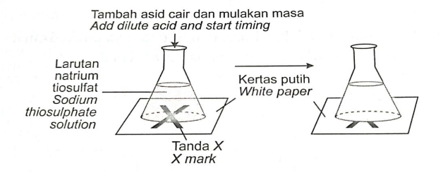
Masa yang diambil untuk tanda “X” pada kertas putih tidak kelihatan direkodkan dalam jadual di bawah.

Isi padu natrium tiosulfat, V (cm³) | Isi padu air suling (cm³) | Kepekatan natrium tiosulfat (mol dm⁻³) | Masa diambil untuk tanda “X” hilang dari penglihatan (s)
50 | 0 | 0.20 | 19
40 | 10 | 0.16 | 23
30 | 20 | 0.12 | 33
20 | 30 | 0.08 | 48
10 | 40 | 0.04 | 115

 | a) |  | Plot graf kepekatan larutan natrium tiosulfat melawan masa.

 | b) | i) | Nyatakan pernyataan masalah bagi eksperimen ini.  …………………………………………………………………………………  …………………………………………………………………………………
 |  |  | [1 markah]
 |  | ii) | Nyatakan hipotesis bagi eksperimen ini.  …………………………………………………………………………………  …………………………………………………………………………………
 |  |  | [1 markah]
 |  | iii) | Nyatakan pemboleh ubah dan cara mengawal pemboleh ubah bagi eksperimen ini.
Pemboleh ubah dimanipulasikan :  ……………………………  …………………………… | Cara mengawal pemboleh ubah:  ………………………………………………  ………………………………………………  ………………………………………………
Pemboleh ubah bergerak balas :  ……………………………  …………………………… | Cara mengawal pemboleh ubah:  ………………………………………………  ………………………………………………  ………………………………………………
Pemboleh ubah dimalarkan :  ……………………………  …………………………… | Cara mengawal pemboleh ubah:  ………………………………………………  ………………………………………………  ………………………………………………

 |  |  | [6 markah]
 |  | iv) | Ramalkan masa untuk tanda “X” tidak kelihatan jika eksperimen diulang dengan menggunakan larutan natrium tiosulfat 0.2 mol dm⁻³ yang bersuhu 60ºC  …………………………………………………………………………………………
 |  |  | [1 markah]
 |  | v) | Nyatakan pemerhatian bagi eksperimen ini.  …………………………………………………………………………………  …………………………………………………………………………………
 |  |  | [1 markah]
 |  | vi) | Nyatakan sebab kepada pemerhatian anda dalam jawapan 1 (v) di atas.  …………………………………………………………………………………  …………………………………………………………………………………
 |  |  | [1 markah]
 |  | vii) | Nyatakan satu inferens bagi eksperimen ini.  …………………………………………………………………………………  …………………………………………………………………………………
 |  |  | [1 markah]
 |  | viii) | Nyatakan hubungan antara kepekatan bahan dengan kadar tindak balas bagi eksperimen ini.  …………………………………………………………………………………  …………………………………………………………………………………
 |  |  | [1 markah]
 |  | ix) | Nyatakan definisi secara operasi bagi kadar tindak balas berdasarkan aspek apa yang diperhatikan dan apa yang dilakukan.  …………………………………………………………………………………  …………………………………………………………………………………
 |  |  | [1 markah]
 |  | x) | Nyatakan kesimpulan bagi eksperimen ini.’  …………………………………………………………………………………  …………………………………………………………………………………
 |  |  | [1 markah]

3 Jadual 3 menunjukkan keputusan satu eksperimen yang dijalankan oleh sekumpulan murid untuk mengkaji tahap kebersihan jari tangan mereka mempengaruhi pertumbuhan bakteria. Jadual di bawah menunjukkan pemerhatian yang diperolehi daripada eksperimen tersebut.

Tahap kebersihan jari tangan | Bilangan koloni bakteria
Tidak dibasuh | Sangat banyak
Dibasuh dengan air sahaja | Banyak
Dibasuh dengan sabun dan air | Sedikit
Jadual 3

- Berdasarkan jadual di atas, nyatakan satu hipotesis.

................................................................................................................................................

................................................................................................................................................
[1 markah]

- Nyatakan pemboleh ubah yang dimalarkan dan cara mengawal pembolehubah tersebut.

Pemboleh ubah dimalarkan: .................................................................................................

Cara mengawal: …………....................................................................................................
[2 markah]

- Satu piring Petri yang lain disediakan dalam eksperimen ini. Namun, agar-agar nutrien dalam piring Petri ini tidak dicoret dengan jari tangan.
Ramalkan pemerhatian yang akan diperolehi bagi piring Petri tersebut.

................................................................................................................................................
[1 markah]

- Kita akan terselamat daripada jangkitan bakteria apabila tangan dibasuh dengan sabun. Buktikan penyataan itu betul berdasarkan kepada keputusan dalam Jadual 1

...............................................................................................................................................

...............................................................................................................................................
[1 markah]

4 Jadual di bawah menunjukkan suatu eksperimen yang dijalankan untuk mengkaji kesan kehadiran nutrien terhadap pertumbuhan bakteria Bacillus sp.

Air suling + kultur bakteria
Agar-agar nutrien + kultur bakteria

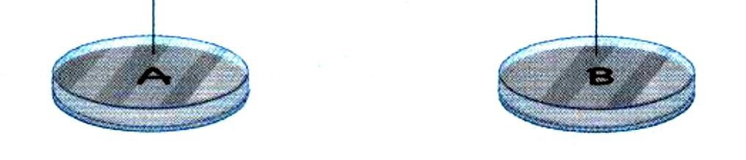
Bilangan koloni bakteria dalam piring Petri dicatatkan dalam Jadual selepas 3 hari.

Kehadiran nutrien | Bilangan koloni bakteria
Tiada | 3
Ya | 12

- Berdasarkan Jadual 2,

  - nyatakan satu pemerhatian yang boleh dibuat.

...............................................................................................................................................

...............................................................................................................................................
[1 markah]

  - berikan sebab terhadap pemerhatian di 2 (a) (i).

...............................................................................................................................................

...............................................................................................................................................
[1 markah]

- Murid tersebut menukarkan agar nutrien kepada agar-agar berglukosa.
Nyatakan faktor yang ditetapkan jika murid tersebut ingin mendapatkan pemerhatian yang sama.

.........................................................................................................................................................
[1 markah]

- Nyatakan definisi secara operasi bagi pertumbuhan bakteria melalui aspek apa yang diperhatikan dan apa yang dilakukan.

.........................................................................................................................................................

.........................................................................................................................................................
[1 markah]

(d) | Bakteria akan hidup dan membiak dengan aktif di dalam susu berbanding air mineral. Dengan merujuk kepada Jadual 2, buktikan situasi itu benar.  .........................................................................................................................................................  [1 markah]
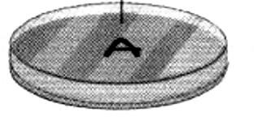
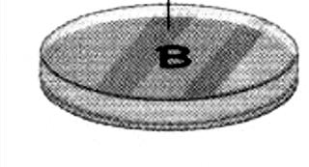

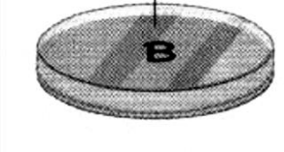

5 | Rajah 3 menunjukkan suatu eksperimen yang dijalankan terhadap pertumbuhan bakteria. Keputusan eksperimen ditunjukkan dalam Rajah 1  Agar-agar nutrien lembap +  kultur Selepas 3 hari  bakteria  Agar-agar nutrien kering +  kultur Selepas 3 hari  bakteria  Rajah 3
 | (a) | Berikan satu inferens yang boleh dibuat berdasarkan jadual di atas.  .......................................................................................................................................................  .......................................................................................................................................................  [1 markah]
 | (b) | Nyatakan pemboleh ubah dalam eksperimen ini.
 |  | (i) | Pemboleh ubah dimanipulasikan :  .................................................................................................................................... ..........
 |  | (ii) | Pemboleh ubah bergerak balas :  ...............................................................................................................................................
 |  |  | [2 markah]
 | (c) | Nyatakan hubungan antara kelembapan dan pertumbuhan bakteria  ........................................................................................................................................................  ........................................................................................................................................................  [1 markah]

(d) | Ikan akan lebih tahan lama apabila dikeringkan.  Berdasarkan keputusan dalam eksperimen, buktikan penyataan tersebut.  ........................................................................................................................................................  [1 markah]

- Rajah 6 di bawah menunjukkan eksperimen untuk mengkaji kesan nilai pH terhadap pertumbuhan bakteria.

bubur nutrien + kultur bakteria + 3 cm3 air suling
bubur nutrien + kultur bakteria +
3 cm3 asid hidroklorik

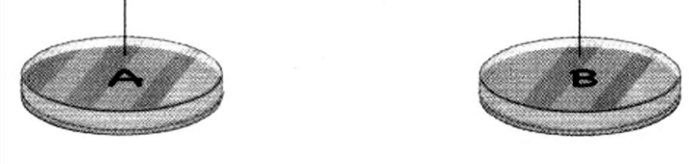
P
Q
Rajah 6

Nilai pH | Bilangan koloni bakteria
7 | 12
2 | 0
Jadual 6

  - Nyatakan faktor yang ditetapkan dan cara mengawal faktor tersebut.

Faktor yang ditetapkan: ............................................................................................................

Cara mengawal: …………........................................................................................................
[2 markah]

  - Berikan satu inferens yang boleh dibuat berdasarkan eksperimen di atas.

...................................................................................................................................................
.
...................................................................................................................................................
[1 markah]

  - Jika agar nutrien dan bakteria ditambah dengan larutan natrium hidroksida, ramalkan pemerhatian selepas 3 hari.

...................................................................................................................................................
[1 markah]
  - Pertumbuhan mikroorganisma sangat sesuai dalam keadaan neutral.
Dengan menggunakan maklumat dalam Jadual 4, buktikan penyataan ini benar.

...................................................................................................................................................
.
...................................................................................................................................................
[1 markah]

7 | Rajah di bawah menunjukkan kesan nutrien ke atas pertumbuhan tumbuhan.  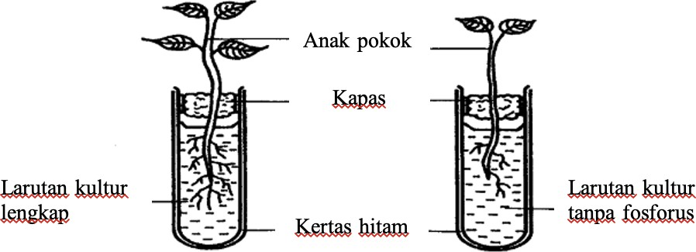  Larutan kultur  Tanpa Nitrogen
 | (a) | Nyatakan pernyataan masalah bagi eksperimen ini.  ..................................................................................................................................  ..................................................................................................................................  [1 markah]
 | (b) | Nyatakan hipotesis bagi eksperimen ini.  ..................................................................................................................................  ..................................................................................................................................  [1 markah]
 | (c) | Nyatakan pemboleh ubah dan cara mengawal pemboleh ubah bagi eksperimen ini.
 |  | (i) | Pemboleh ubah dimanipulasikan :  ......................................................................................................................  Cara mengawal pemboleh ubah:  ......................................................................................................................  ......................................................................................................................  [2 markah]
 |  | (ii) | Pemboleh ubah bergerak balas :  …..................................................................................................................  Cara mengawal pemboleh ubah:  …..................................................................................................................  …..................................................................................................................  [2 markah]

 | (iii) | Pemboleh ubah dimalarkan :  ......................................................................................................................  Cara mengawal pemboleh ubah:  ......................................................................................................................  ......................................................................................................................  [2 markah]
(d) | Ramalkan jika tabung didih tidak dibalut dengan kertas hitam.  ..................................................................................................................................  [1 markah]
(e) | (i) | Nyatakan pemerhatian bagi eksperimen ini.  ………………………………………………………………………………  ………………………………………………………………………………  [1 markah]
 | (ii) | Nyatakan sebab kepada pemerhatian anda dalam jawapan di 3 (e) (i).  ………………………………………………………………………………  ………………………………………………………………………………  [1 markah]
(f) | Nyatakan satu inferens bagi eksperimen ini.  ..................................................................................................................................  ..................................................................................................................................  [1 markah]
(g) | Nyatakan hubungan antara jenis larutan dan pertumbuhan anak pokok bagi eksperimen ini.  …..............................................................................................................................  …..............................................................................................................................  [1 markah]
(h) | Nyatakan definisi secara operasi bagi pertumbuhan anak pokok berdasarkan aspek apa yang diperhatikan dan apa yang dilakukan.  ..................................................................................................................................  ..................................................................................................................................  [1 markah]

(i) | Nyatakan kesimpulan bagi eksperimen ini.  ..................................................................................................................................  ..................................................................................................................................  [1 markah]

8. Rajah di bawah menunjukkan eksperimen yang dilakukan oleh sekumpulan murid untuk mengkaji tahap pencemaran air bagi tiga sampel air yang berbeza menggunakan larutan metilena biru.
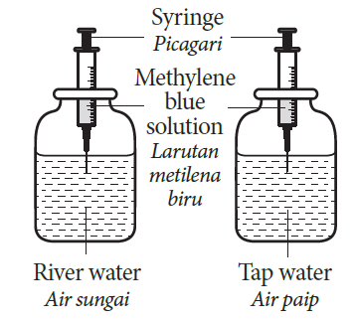
Picagari

1cm³
Larutan metilena biru

200 cm³
Air W

200 cm³
Air X


Picagari

1cm³
Larutan metilena biru

200 cm³
Air Y

200 cm³
Air Z

Jadual 2 menunjukkan masa yang diambil untuk warna larutan metilena biru luntur dalam sampel air yang berbeza.
.
Jenis sampel air | Masa yang diambil untuk warna larutan metilena biru luntur (minit)
W | 5
X | 30
Y | Warna larutan tidak tidak luntur
Z | 20

(a) Nyatakan satu cara bagaimana anda mengawal pemboleh ubah bergerak balas.

_______________________________________________________________________________
______________________________________________________________________________________
______________________________________________________________________________________
(1m)
(b) Berdasarkan Jadual, nyatakan hipotesis bagi eksperimen ini.

_______________________________________________________________________________
______________________________________________________________________________________
______________________________________________________________________________________
(1m)

(c) Berdasarkan keputusan dalam Jadual, susun jenis air mengikut tahap pencemaran air secara meningkat dalam Rajah di bawah

(1m)
(d)

BOD ialah parameter yang digunakan untuk mengukur tahap pencemaran air.
Semakin tinggi BOD bagi sesuatu sampel air semakin rendah jumlah oksigen
terlarut dalam sampel air tersebut.

Apakah hubungan antara tahap pencemaran air dengan jumlah oksigen terlarut dalam sampel
air ?
____________________________________________________________________________
____________________________________________________________________________________
____________________________________________________________________________________
(1m)

(e) Berdasarkan keputusan dalam Jadual 2, sampel manakah adalah air suling?

_____________________________________________________________________________
(1m)

9. Rajah 9.1 menunjukkan sebahagian daripada Jadual Berkala Unsur Moden. P, Q, R, S dan T ialah huruf-huruf yang digunakan bagi mewakili unsur dalam Jadual Berkala Unsur Moden dan bukan merupakan simbol sebenar unsur tersebut.

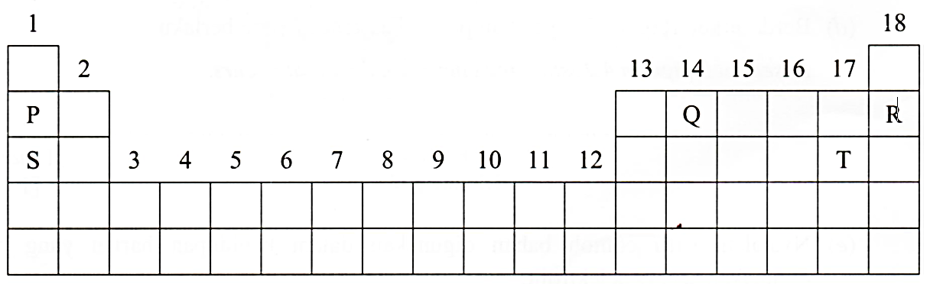

R

Rajah 9.1

(a) Nyatakan satu unsur yang terletak dalam kumpulan gas nadir?

_______________________________________________________________________________
(1m)
(b) Bagaimanakah unsur-unsur dalam Jadual Berkala disusun?

______________________________________________________________________________________
______________________________________________________________________________________
(1m)

(c) Pilih perkataan yang diberikan dan isi tempat kosong dalam Rajah 9.2 tentang bagaimana atom mencapai susunan elektron yang stabil.

Derma tujuh elektron

Derma satu elektron

Terima satu elektron

Atom | Cara mencapai susunan elektron yang stabil
11
S
24

17
T
35

Rajah 9.2

(d) Berdasarkan Jadual Berkala dalam Rajah 9.1, kira dan lukis elektron unsur Q yang membentuk ion Q untuk mencapai susunan elektron yang stabil dalam Rajah 9.3.

Q

Rajah 9.3
(2m)

10. Rajah di bawah menunjukkan proses penjanaan elektrik di stesen janakuasa nuklear.

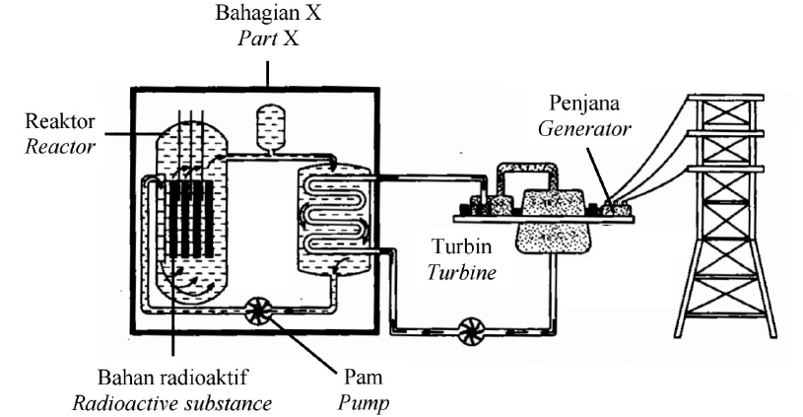

(a) Struktur X telah dibina dengan beberapa ciri keselamatan. Nyatakan 2 ciri keselamatan pada X.

1. __________________________________________________________________________
2. _________________________________________________________________________
(2m)
(b) Lengkapkan Rajah di bawah untuk menunjukkan perubahan tenaga yang berlaku di penjana

Tenaga kinetik

(1m)
(c) Rajah di bawah menunjukkan tindakbalas penghasilan tenaga nuklear.

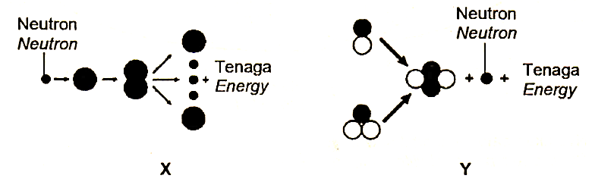

Berdasarkan Rajah 8.3, tindakbalas manakah digunakan dalam stesen janakuasa nuklear?

___________________________________________________________________________________
(1m)

(d) Negara-negara maju seperti Amerika Syarikat, Rusia, Perancis dan Jepun telah memilih tenaga nuklear untuk menjana tenaga elektrik. Wajarkan tindakan negara-negara ini.

____________________________________________________________________________
___________________________________________________________________________________
___________________________________________________________________________________
(2m)

11. Teknik aseptik merujuk kepada prosedur kesihatan yang dijalankan untuk menghalang jangkitan patogen.

(a) Apakah maksud patogen?

.........................................................................................................................................................................
[1 markah]

(b) Mencegah adalah lebih baik daripada merawat. Nyatakan hubungan kait ungkapan tersebut dengan teknik aseptik.

.........................................................................................................................................................................
[1 markah]

(c) Rajah di bawah menunjukkan salah satu teknik aseptik yang menggunakan bahan kimia X yang disapu pada permukaan kulit manusia.

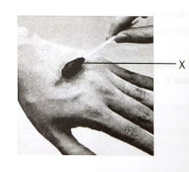
Apakah nama bahan kimia X tersebut?
Terangkan bagaimana penggunaan bahan kimia X dapat mencegah penyebaran patogen.

.........................................................................................................................................................................

.........................................................................................................................................................................
[2 markah]

(d) Jadual 6 menunjukkan maklumat tentang cara pengambilan antibiotik oleh dua orang pesakit.
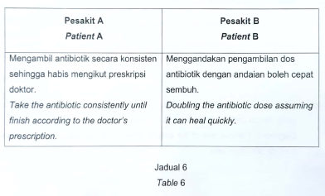
Berdasarkan Jadual 6, terangkan pesakit manakah yang sukar untuk sembuh?

.........................................................................................................................................................................

.........................................................................................................................................................................
[2 markah]

12 Rajah di bawah menunjukkan dua jenis objek yang dilepaskan pad a masa dan ketinggian yang sama di dua kawasan yang berbeza.
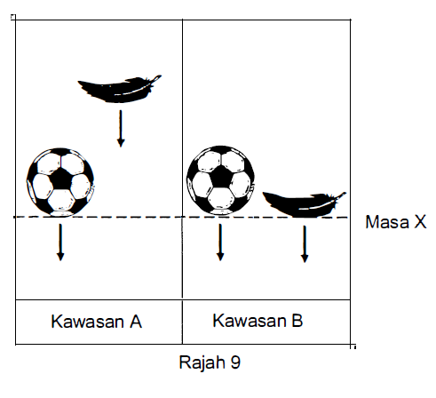
(a) Berdasarkan situasi pada Rajah di atas, namakan daya yang bertindak ke atas objek-objek di kawasan B

.........................................................................................................................................................................

.........................................................................................................................................................................
[1 markah]

(b) Cadangkan tindakan yang perlu dilakukan agar objek-objek di kawasan A jatuh secara serentak.

.........................................................................................................................................................................

.........................................................................................................................................................................
[1 markah]

(c) Berdasarkan keputusan Rajah 9, banding beza faktor-faktor yang mempengaruhi jatuhan objek-objek di
kawasan A dan B

.........................................................................................................................................................................

.........................................................................................................................................................................
[2 markah]

(d) Satu pertandingan merekacipta payung terjun akan dijalankan di sebuah sekolah di daerah anda. Payung terjun yang paling lambat jatuh akan dikira sebagai pemenang pertandingan.

Anda diminta merekacipta sebuah payung terjun bagi menyertai pertandingan berkenaan. Lukis dan labelkan lakaran 􀀲?nda dengan menggunakan semua bahan yang diberikan,
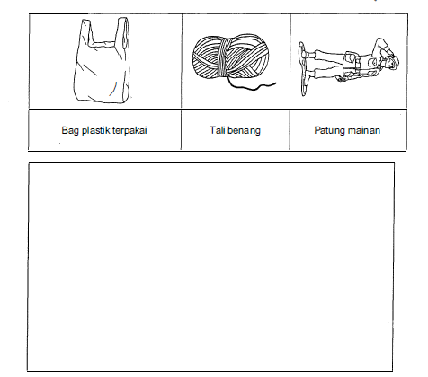
[3 markah]

Terangkan ciri payung terjun yang anda lakarkan.

.........................................................................................................................................................................

.........................................................................................................................................................................

13 Kaji pernyataan di bawah.

Kekacang merupakan snek kesukaan Adam. Adam ingin mengenal pasti nilai kalori bagi kekacang kesukaannya, iaitu kacang gajus, kacang badam dan kacang tanah.

- Nyatakan pernyataan masalah bagi situasi di atas.
[1 markah]

- Cadangkan satu hipotesis untuk menyiasat pernyataan di atas.
[1 markah]

- Berdasarkan pernyataan yang diberi, reka bentuk satu eksperimen makmal untuk menguji hipotesis anda dengan menggunakan kaki retort, tabung didih, termometer, penghadang angin, plastisin, jarum, 1 g kacang tanah, 1 g roti, 1 g ikan bilis, kapas dan air suling.

  - Tujuan eksperimen [1 markah]

  - Mengenal pasti pemboleh ubah dan cara mengawal [6 markah]

  - Senarai radas dan bahan [1 markah]

  - Susunan radas dan bahan berlabel [2 markah]

  - Prosedur [4 markah]

  - Penjadualan data [2 markah]

14 | (a) | Koordinasi badan boleh terganggu disebabkan oleh pelbagai faktor. Salah satu faktor utama ialah pengambilan dadah yang berlebihan. Dadah yang diambil secara berlebihan  bukan sahaja mengganggu koordinasi badan, malah akan menyebabkan ketagihan.
 |  | (i) | Nyatakan jenis dadah beserta contoh.  ............................................................................................................................................  ............................................................................................................................................
 |  |  | [2 markah]
 |  | (ii) | Penyalahgunaan dadah menyebabkan ketagihan dan penagih akan mengalami simptom penarikan jika tidak mengambil dadah. Nyatakan dua simptom ketagihan dadah.  ............................................................................................................................................  ............................................................................................................................................
 |  |  | [2 markah]
 | (b) | Anda telah menghadiri seminar yang dianjurkan oleh guru anda dengan kerjasama Agensi Antidadah Kebangsaan (AADK). Rajah 6 menunjukkan satu poster yang diedarkan oleh AADK kepada anda.  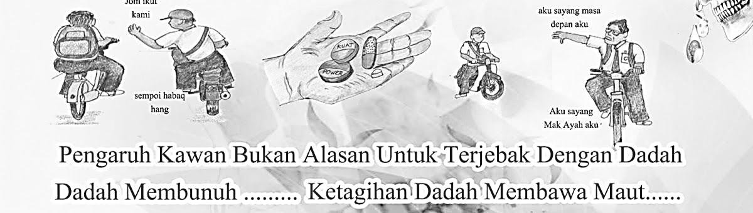  Rajah 6  Berdasarkan Rajah 6, huraikan kesan penyalahgunaan dadah terhadap kesihatan manusia.  ............................................................................................................................................  ............................................................................................................................................  ............................................................................................................................................  ............................................................................................................................................
 |  |  | [4 markah]
 | (c) | Kementerian Kesihatan Malaysia (KKM) mendedahkan sebanyak 91.2% daripada lebih 100,000 panggilan diterima daripada talian bantuan sokongan psikososial memerlukan sokongan emosi dan kaunseling.
Berdasarkan pernyataan di atas, huraikan faktor yang mempengaruhi minda dan
kesihatan mental.

............................................................................................................................................

............................................................................................................................................

............................................................................................................................................

............................................................................................................................................
 |  |  | [4 markah]

15 | (a) | Kaji maklumat berikut:
 |  | (i) | Nyatakan dua sektor yang terlibat dalam Teknologi Hijau.  ............................................................................................................................................  ............................................................................................................................................
 |  |  | [2 markah]
 |  | (ii) | Rajah di bawah menunjukkan satu contoh isu sosiosaintifik dalam satu sektor. Mengikut statistik, sektor ini menyumbang kira-kira 70% kepada pencemaran udara di Malaysia.
 |  |  | 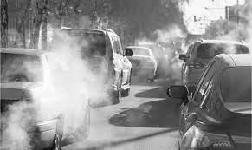
Berdasarkan Rajah 6.1, nyatakan dua punca yang menyumbang kepada isu sosiosaintifik tersebut.

............................................................................................................................................

............................................................................................................................................
 |  |  | [2 markah]
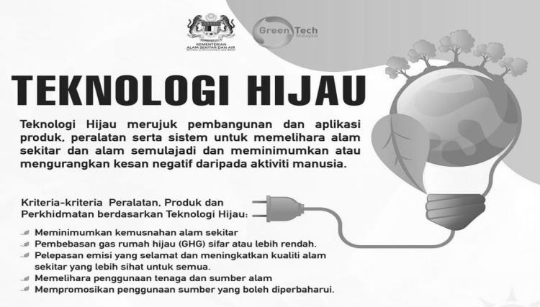

- Rajah di bawah menunjukkan graf statistik kawasan berhutan Negeri X.

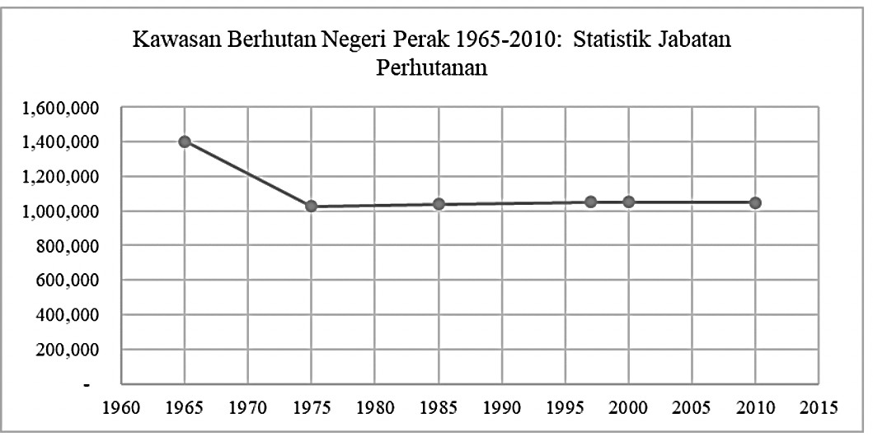
Keluasan hutan,
Statistik kawasan berhutan Negeri X tahun 1965 - 2010
hektar

Tahun

Berdasarkan graf pada Rajah di atas, huraikan perubahan kawasan hutan bagi Negeri X.

............................................................................................................................................

............................................................................................................................................

............................................................................................................................................

............................................................................................................................................
[4 markah]

- Kerajaan Negeri X telah mewartakan sebahagian besar kawasan hutan sebagai hutan simpan. Wajarkan tindakan kerajaan Negeri X.

............................................................................................................................................

............................................................................................................................................

............................................................................................................................................

............................................................................................................................................
[4 markah]

16 Rajah A dan Rajah B menunjukkan dua kaedah pengurusan sisa pepejal botol plastik.
Diagram A and Diagram B show two methods of solid waste management of plastic bottles.
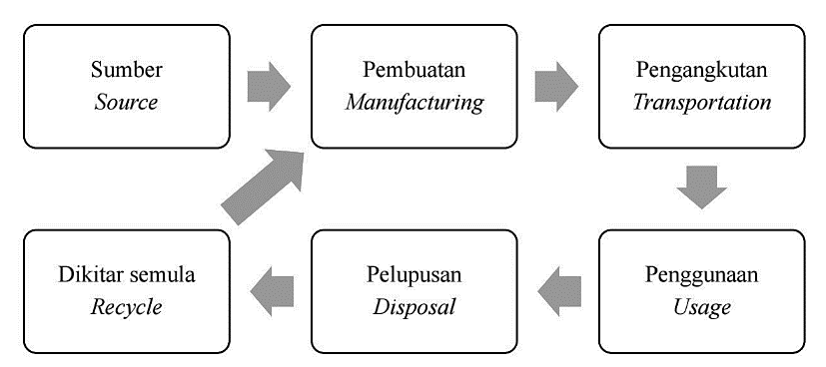



Rajah A/Diagram A

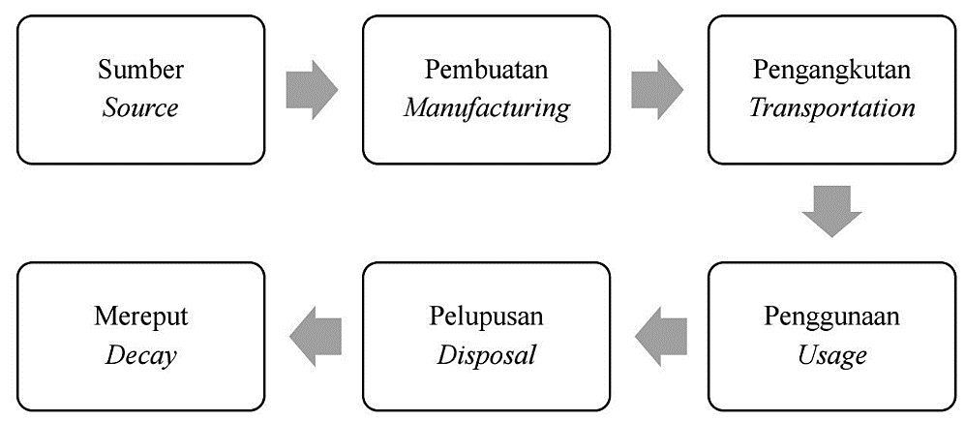

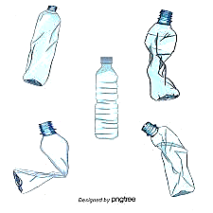

Rajah B

(a) Namakan kitaran hayat produk dalam Rajah A dan Rajah B.

............................................................................................................................................
(2m)
(b) Berdasarkan Rajah A, berikan dua contoh produk upcycle daripada botol plastik

............................................................................................................................................

............................................................................................................................................
(2m)

(c) Banding dan bezakan kitar hayat bagi botol plastik dalam Rajah A dan Rajah B.

............................................................................................................................................

............................................................................................................................................
(4m)

(d) Tabiat membuang sampah ke dalam sungai menyebabkan kualiti air sungai di negara ini semakin merosot. Wajarkan tabiat ini dan nyatakan tindakan yang boleh diambil untuk mengatasi masalah ini.

............................................................................................................................................

............................................................................................................................................

............................................................................................................................................

............................................................................................................................................
(4m)

